Máte doma SodaStream? Při výměně bombičky si dejte pozor na tyto tři věci

Výrobníky SodaStream patří celosvětově k nejprodávanějším domácím přístrojům na přípravu perlivé vody. Jinak tomu není ani v České republice, kde značka po 14 letech uvedla na trh úplně novou generaci přístrojů. Ty se od předcházejících liší nejen názvy a designem, ale především typem bombičky s potravinářským CO₂, která je pro přípravu perlivé vody klíčová. Pokud tedy i vy vlastníte některý z výrobníků SodaStream, je dobré vědět, na co si při výměně bombičky dát pozor.

Modrá, nebo růžová?
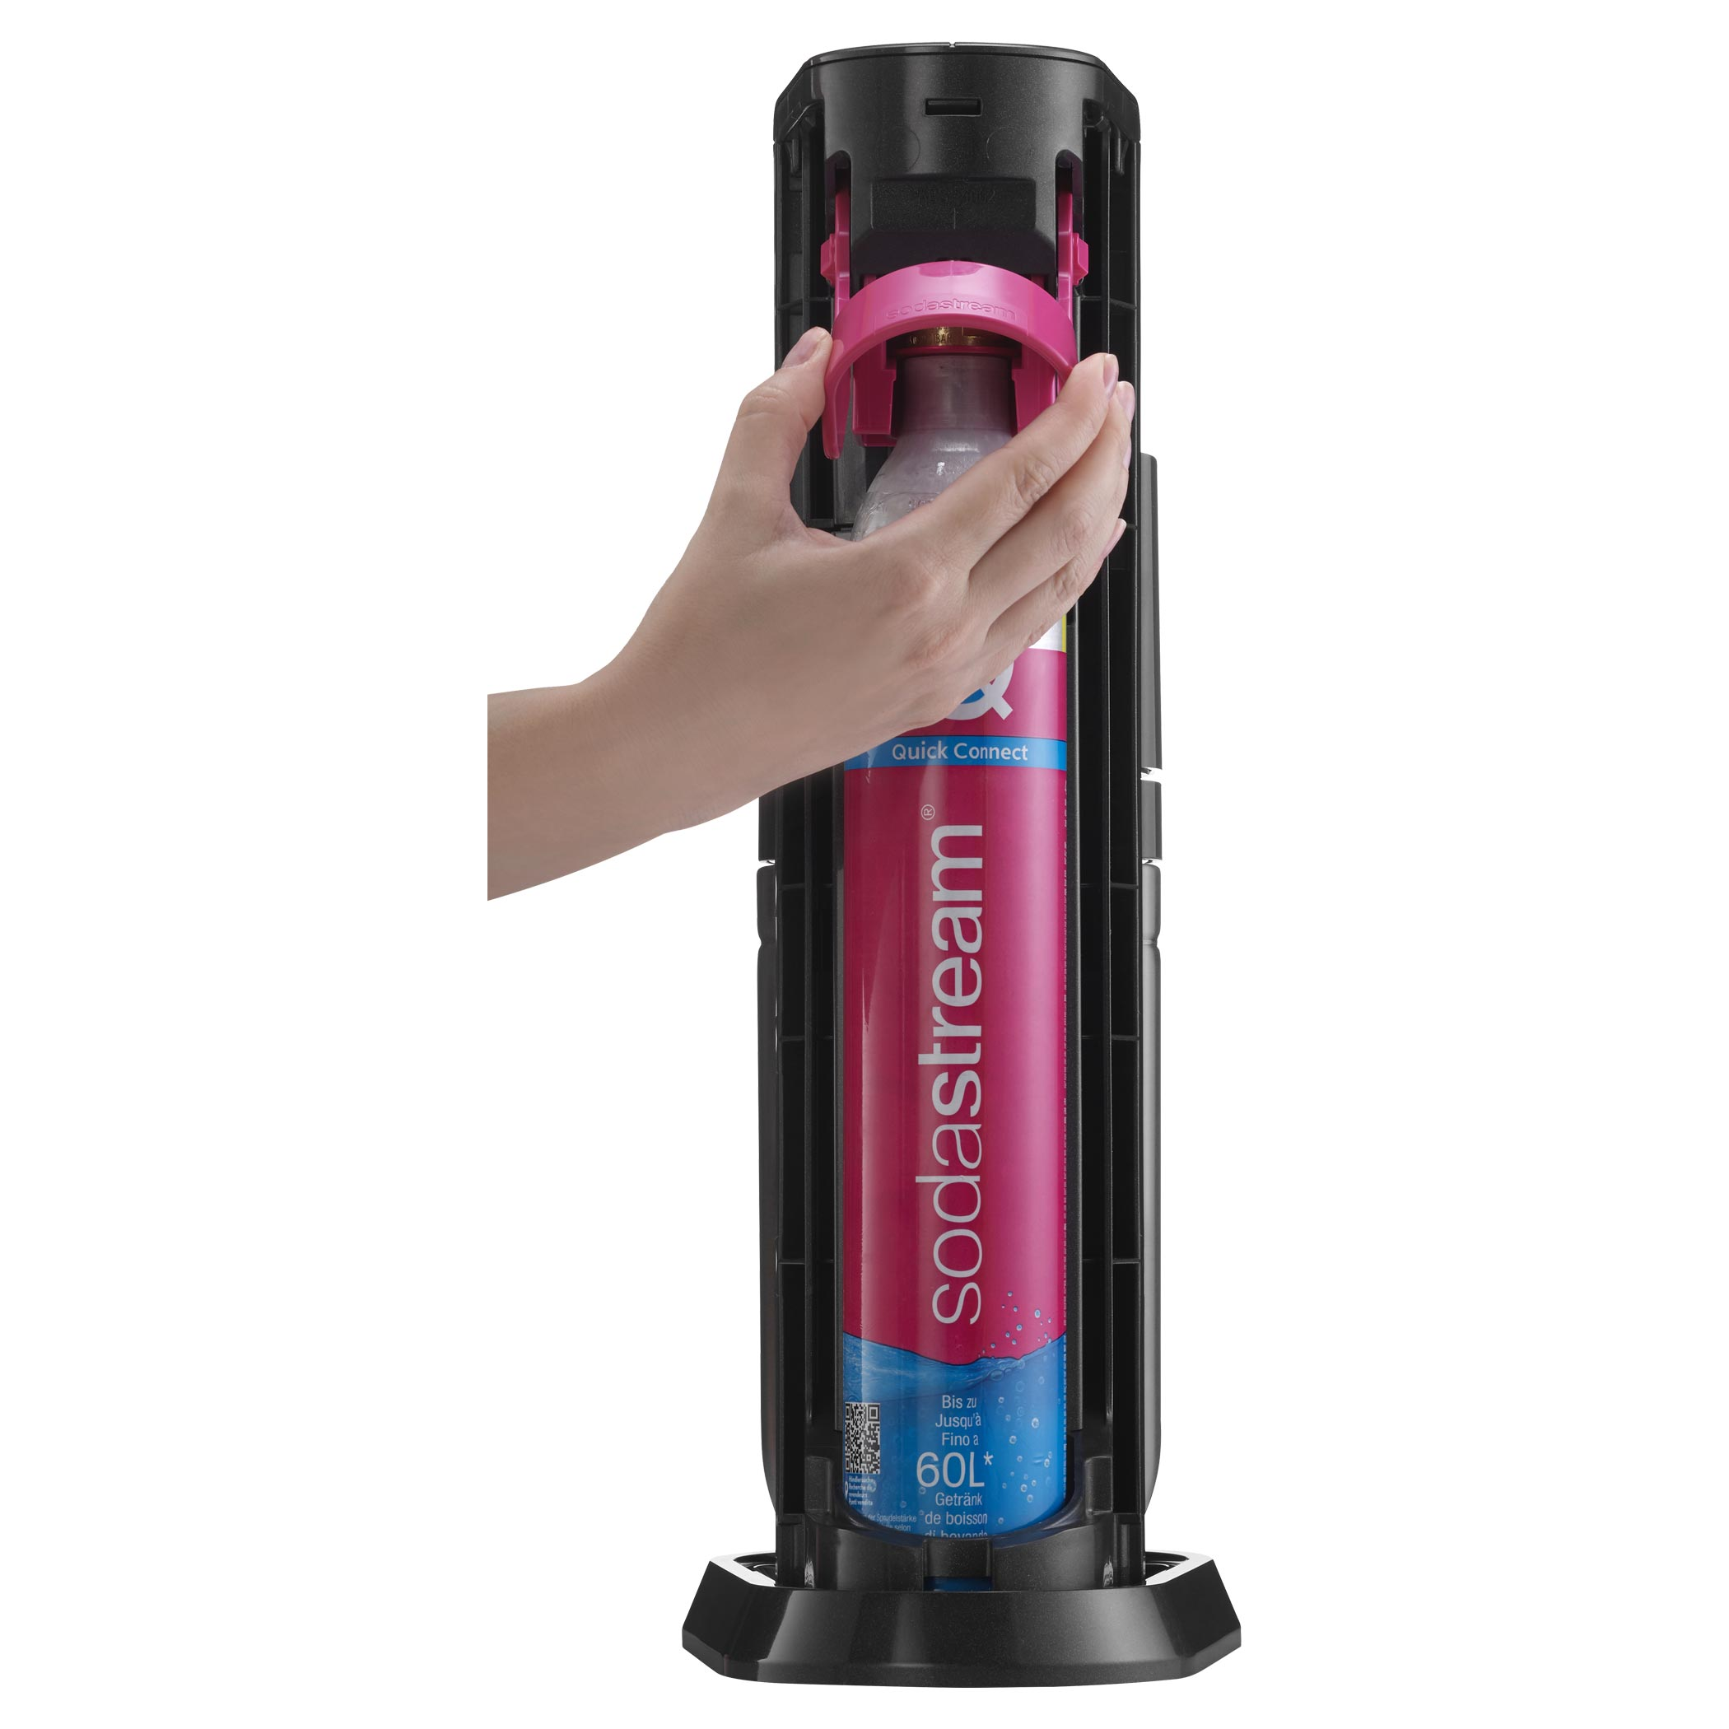
Možná vás to překvapí, ale barva je při výměně bombičky do výrobníku SodaStream klíčovým vizuálním parametrem. Jestliže SodaStream používáte už déle a máte doma model JET, SPIRIT, SPIRIT TOUCH nebo CRYSTAL, nadále vyměňujte modrou bombičku za modrou. Pokud jste si už stihli pořídit některý z výrobníků nové generace – ART, DUO, TERRA, e-TERRA nebo GAIA – potřebujete růžovou bombičku. Ta je samozřejmě součástí každého nového balení s přístrojem a stejně jako modrá je naplněná potravinářským CO₂, díky kterému připravíte až 80 litrů perlivé vody. Růžová bombička ale už má nový patentovaný systém rychlého uchycení Quick Connect. V praxi to znamená, že růžovou bombičku do přístroje nemusíte šroubovat, ale jen ji jednoduše zacvaknete. Proto do starších přístrojů nepasuje. Pokud náhodou máte doma originální modrou bombičku, ale koupili jste si nový výrobník SodaStream, klidně ji v některém z autorizovaných výměnných míst vyměňte za růžovou – a to za cenu plynu – tedy 229 Kč.

Na adrese záleží
Výměna bombičky SodaStream je maximálně jednoduchá, stačí vědět, kde ji hledat. Aktuálně je v České republice dostupných více než 3 000 oficiálních výměnných míst, kde vám prázdnou bombičku SodaStream vymění za plnou jen za cenu plynové náplně. Zpravidla jsou opatřena samolepkou s označením výměnného místa a logem SodaStream. Bombičku si též můžete nechat dovézt až ke dveřím prostřednictvím donáškové služby. Ptáte se, proč je důležité hledat právě oficiální výměnné místo? Každá originální bombička SodaStream má z bezpečnostních důvodů přesně stanovenou životnost a evidované výrobní číslo. Bombičky v síti oficiálních výměnných míst se plní přímo ve výrobním závodě SodaStream. To znamená, že všechny jejich bezpečnostní parametry byly podrobeny přísné kontrole zaměřené na tlakové ventily i celkový stav bombičky. Proto máte výměnou bombičky u takovéhoto prodejce zaručenu 100% bezpečnost provozu a kvalitu používané náplně CO₂. Seznam výměnných míst najdete na stránkách SodaStream. Nahlédnout do něho doporučujeme především v případě, jestliže potřebujete růžovou bombičku. Ta se zatím dá vyměnit u více než 500 partnerů včetně řetězců Albert, Teta, Planeo, Datart, Electroworld, Globus, Makro a internetových obchodů Rohlík.cz, Košík.cz, Alza.cz a Tsbohemia.cz. Další samozřejmě přibývají průběžně.

S „fejky“ se nezahrává
Kromě barvy je při výměně bombičky důležité soustředit se na to, abyste originální prázdnou bombičku vyměnili vždy za originální plnou bombičku. Může se totiž stát, že u některých prodejců vám bude nabídnuta výměna originální bombičky SodaStream za výrobek jiné značky. V takovém případě doporučujeme výměnu odmítnout, jako zákazník máte na to právo. Proč se takováto výměna nevyplatí? Pokud chcete mít jistotu, že váš přístroj SodaStream bude fungovat a svoje nápoje nasytíte bez problémů, doporučujeme vyžadovat výhradně originální bombičky SodaStream. Navíc bombičky jiných značek nejsou testované na použití ve výrobnících perlivé vody SodaStream, a tak může dojít k selhání přístroje. Naproti tomu originální bombičky SodaStream jsou plněné ve vlastních výrobních závodech značky a jsou podrobené testům, které garantují jejich 100% bezpečnost a spolehlivost při používání. A jak poznáte originál? Vždy zkontrolujte fólii, která překrývá ventil bombičky. Ta by měla být modré nebo růžové barvy (podle typu bombičky), s výrazným logem SodaStream. Pokud fólie s logem na bombičce chybí nebo je porušená, výměnu vaší originální bombičky za takovouto raději odmítněte. A na závěr ještě jeden dobrý tip – i když je výměna bombiček SodaStream dostupná a rychlá, vždy je dobré mít doma i jednu rezervní.

###

Kontakt pro média:
Hedvika Přibová
PHOENIX COMMUNICATION
110 00 | Praha 1 | Opletalova 919/5
hedvika@phoenixcom.cz
+420 774 273 821

O značce SodaStream
SodaStream je specialistou na perlivou vodu nachystanou v pohodlí domova bez tahání lahví a jedničkou mezi perlivými vodami co do počtu vypitých litrů*. Firma se od svého počátku datovaného do roku 1903 soustředí na ucelenou nabídku výrobníků domácí perlivé vody a souvisejícího příslušenství. Jejím cílem je nabídnout příjemný způsob přípravy vlastní perlivé vody v pohodlí domova místo tahání protivných plastových lahví a následného vynášení hromad plastového odpadu. Počtem stisknutí výrobníku si zákazník sám volí výslednou perlivost vody a přidáním čerstvého ovoce má možnost vytvořit lákavé pití bez zbytečných cukrů či sladidel pro sebe i svou rodinu. Litr vlastní domácí perlivé vody přitom vyjde na velmi příznivou cenu 2,99 Kč, takže si za pohodlí nemusí zákazník zbytečně připlácet. Kromě svého pohodlí navíc používáním každého výrobníku domácí perlivé vody SodaStream domácnosti ochrání přírodu v průběhu tří let přibližně před 2 500 prázdných PET lahví od nápojů. Pro další informace a novinky navštivte adresu www.sodastream.cz.

* Zdroj: Porovnání firemních dat s výzkumem trhu balené vody za rok 2014 společnosti Canadean.

